来源于车友反馈。

1. 使用摄像头新版库时，图像发出来卡顿。

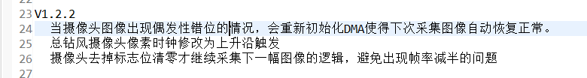

新版摄像头库为了解决帧数减半的问题，将摄像头使用标志位去掉了。来自一位使用TC364的车友反馈

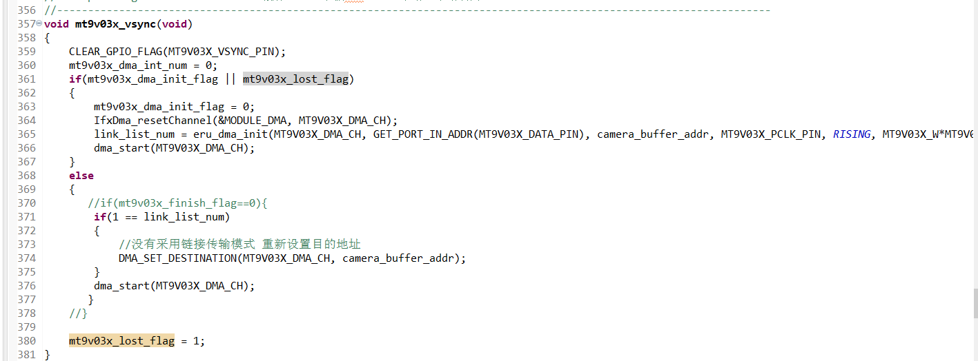

把mt9v03x_finish_flag的限制加上来会解决发送卡死问题。